SPRAWOZDANIE

Zajęcia: Matematyka Konkretna

Prowadzący: prof. dr hab. inż. Vasyl Martsenyuk

|  |  |
| --- | --- |
| Laboratorium Nr 6  Data 14.11.2023  Temat: Funkcje aktywacji  Wariant 6 | Rafał Klinowski  Informatyka  II stopień, stacjonarne,  2 semestr, gr. a |

1. Polecenie:

Ćwiczenie polegało na stworzeniu notatnika Jupyter w języku Python do przeprowadzenia analizy funkcji aktywacji oraz jej gradientu.

Wariant zadania: 6



2. Napisany program, uzyskane wyniki

Na początku konieczne było stworzenie funkcji obliczających wartość $sigmoid(x)$, $swish(x)$ oraz pochodnej funkcji Swish.



Rysunek . Kod źródłowy funkcji.

Następnie wybrano 100 punktów z zakresu $<-10;10>$ oraz utworzono wykresy funkcji dla różnych wartości beta.

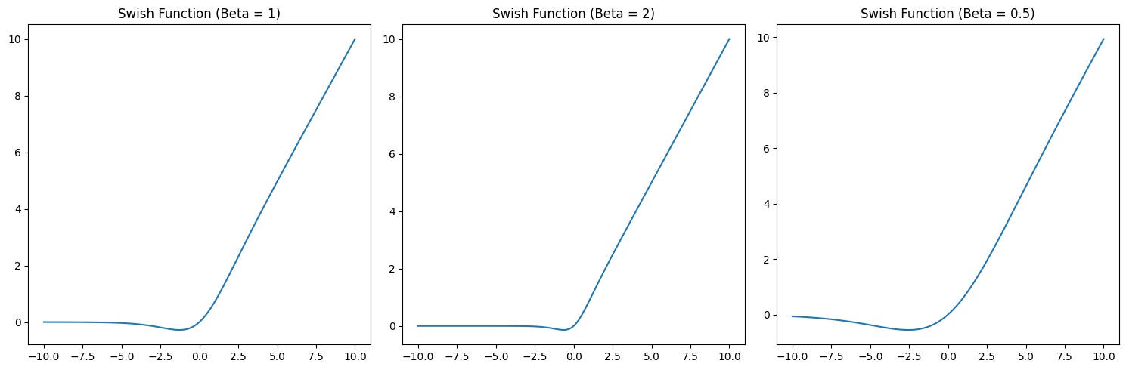

Rysunek . Funkcja Swish w zależności od parametru beta.

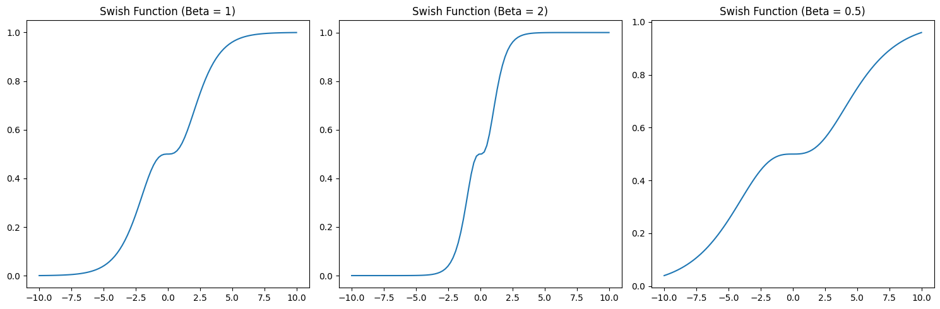

Rysunek . Gradient funkcji Swish w zależności od parametru beta.

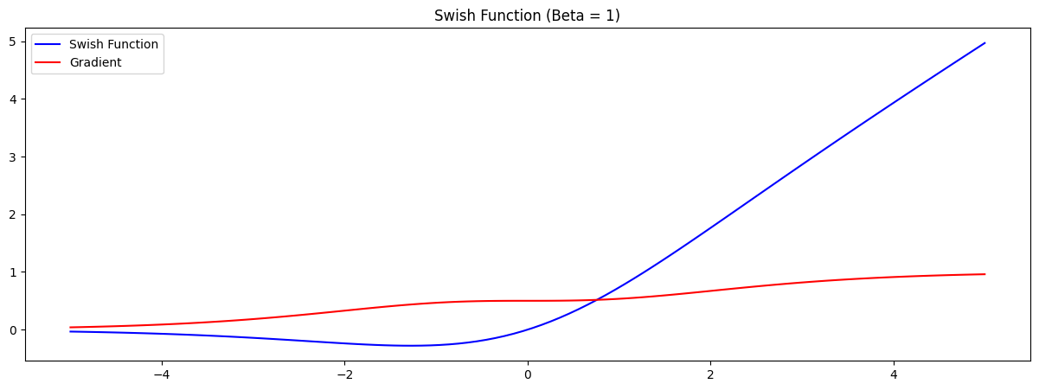

Rysunek . Funkcja i jej gradient na jednym wykresie dla beta=1.

Repozytorium zawierające uzyskane wyniki wraz z niezbędnymi plikami: <https://github.com/Stukeley/MatematykaKonkretna/tree/master/Lab6>